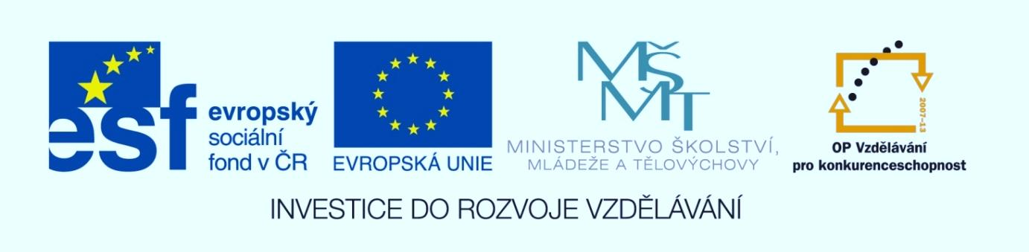
NÁZEV ŠKOLY: ZŠ Pardubice – Spořilov
AUTOR: Hana Navrátilová
NÁZEV: VY_32_INOVACE_TĚLESNÁ VÝCHOVA 6. - 9. _ 19. PRACOVNÍ LIST Č. 4
TÉMA: 1. POMOC - pracovní list
ČÍSLO PROJEKTU: CZ.1.07/1.4.00/21.2349

Anotace
Tento materiál slouží k procvičení a upevnění učiva

CITACE
- Transport zraněných osob - vše pro hasiče. [http://firepatch.blog.cz/0908/transport-zachranova]. [cit. 2013-02-04].
- Anafylaktický šok. [http://cs.wikipedia.org/wiki/Anafylaktick%C3%BD_%C]. [cit. 2013-02-04].
- Šok. In: Wikipedia: the free encyclopedia [http://cs.wikipedia.org/wiki/%C5%A0ok_(l%C3%A9ka%C]. San Francisco (CA): Wikimedia Foundation, 2001- [cit. 2013-02-04].
- Krvácení. In: Wikipedia: the free encyclopedia [http://cs.wikipedia.org/wiki/Krv%C3%A1cen%C3%ADonl]. San Francisco (CA): Wikimedia Foundation, 2001- [cit. 2013-02-05].
- Vitalia.cz. [http://www.vitalia.cz/specialy/zasady-prvni-pomoci]. [cit. 2013-02-05].
- Co dělat. praha: centrum pro bezpečný stát, 2008.

TV – PRACOVNÍ LIST Č. 4
1. ŠOK – SEŘAĎ, JAK SPRÁVNĚ POSTUPOVAT
- Uvolníme těsný oděv kolem krku, hrudníku a pasu
- Uložíme pacienta do protišokové polohy = hlava a srdce níž než zbytek těla (k srdci se přesune krev)
- Sledujeme životní funkce, v případě nutnosti zahájíme resuscitaci
- Voláme záchrannou zdravotnickou službu – 155
- Ošetříme každou možnou příčinu šoku – krvácení, popáleniny
- Zabráníme tepelným ztrátám – přikrývka

2. PROTIŠOKOVÁ OPATŘENÍ – DOPLŇ SPRÁVNĚ TEXT
TICHO – s postiženým ………… a ……………. mluvit, ………………… hlasité zvuky
TEPLO – zajistit postiženému …………………. teplotu, zabránit ………………… ztrátám
TEKUTINY – zabránit dalším ztrátám ………………. (krvácení),………………. žádné tekutiny, otírat ………………….
TIŠENÍ BOLESTI –………………………… žádné léky, ……………….. bolest úlevovou polohou, ošetřením poranění, komunikací
TRANSPORT – zavolat ……….., sami postiženého …………………………………..

3. TRANSPORT – PŘIŘAĎ, CO K SOBĚ PATŘÍ
- TRANSPORT | - jednodušší a méně fyzicky náročné
- PŘENÁŠENÍ POMOCÍ DVOU OSOB | - náročnější, možné jen podle fyzických schopností zachránce
- PŘENÁŠENÍ POMOCÍ JEDNÉ OSOBY | - přesun postiženého, který se sám nemůže hýbat do bezpečného místa

4. KRVÁCENÍ – DOPLŇ KŘIŽOVKU
1
2
3
4
5

- Typ krvácení podle druhu poškozených cév, mírné, obvykle nepříliš vážné.
- Typ krvácení podle druhu poškozených cév, kdy jasně červená krev vystřikuje z rány.
- Typ krvácení podle přístupnosti místa krvácení, které podle rozsahu lze zastavit ošetřením.
- Typ krvácení podle přístupnosti místa krvácení, kdy je nutný operativní zákrok.
- Typ krvácení podle druhu poškozených cév, kdy krev volně vytéká z rány.
5. 1. POMOC PŘI TEPENNÉM KRVÁCENÍ – SPRÁVNĚ SEŘAĎ
- Končetinu dáme do zvýšené polohy.
- Okamžitě stlačíme prsty cévu přímo v ráně.
- Postiženého sledujeme, popřípadě zahájíme protišoková opatření či resuscitaci.
- Stlačíme přívodové tepny v tlakovém bodě (většinou však neznáme), zaškrtíme končetinu směrem k srdci – dočasně (končetina se neprokrvuje).
- Voláme záchrannou službu 155.
- Přiložíme tlakový obvaz a odstraníme zaškrcovadlo.

6. ZÁSAH ELEKTRICKÝM PROUDEM – JE PRAVDA ČI NE?
Zásah elektrickým proudem není nebezpečný.
Následkem zásahu jsou rozsáhlé popáleniny, zlomenina, vnitřní krvácení až smrt.
Zásadně dbejte na svou vlastní bezpečnost.
Nevypínejte nebo nerušte kontakt postiženého s proudem.

